Ұшуды пайдалану саласында мемлекеттік көрсетілетін қызметтер регламенттерін бекіту туралы
Күшін жойған
Қазақстан Республикасының Инвестициялар және даму министрінің 2015 жылғы 9 желтоқсандағы № 1182 бұйрығы. Қазақстан Республикасының Әділет министрлігінде 2016 жылғы 8 қаңтарда № 12826 тіркелді. Күші жойылды - Қазақстан Республикасы Индустрия және инфрақұрылымдық даму министрінің 2020 жылғы 23 сәуірдегі № 220 бұйрығымен
Ескерту. Күші жойылды – ҚР Индустрия және инфрақұрылымдық даму министрінің 23.04.2020 № 220 (алғашқы ресми жарияланған күнiнен кейін күнтiзбелiк жиырма бір күн өткен соң қолданысқа енгiзiледi) бұйрығымен.
"Мемлекеттік көрсетілетін қызметтер туралы" 2013 жылғы 15 сәуірдегі Қазақстан Республикасы Заңының 10-бабы 2) тармақшасына сәйкес БҰЙЫРАМЫН:
1. Мыналар:
1) осы бұйрыққа 1-қосымшаға сәйкес "Пайдаланушы сертификатын беру" мемлекеттік көрсетілетін қызмет регламенті;
2) осы бұйрыққа 2-қосымшаға сәйкес "Авиациялық жұмыстарды орындауға куәлік беру" мемлекеттік көрсетілетін қызмет регламенті;
3) осы бұйрыққа 3-қосымшаға сәйкес "Ұшуларды орындау құқығына куәлік беру (жалпы мақсаттағы авиацияны пайдаланушы)" мемлекеттік көрсетілетін қызмет регламенті бекітілсін.
2. "Ұшуды пайдалану және ұшуға жарамдылығын қолдау саласында мемлекеттік көрсетілетін қызметтер регламенттерін бекіту туралы" Қазақстан Республикасы Көлік және коммуникация министрінің 2014 жылғы 19 мамырдағы № 311 бұйрығының (Нормативтік құқықтық актілерді мемлекеттік тіркеу тізілімінде № 9520 болып тіркелген, "Егемен Қазақстан" 2015 жылғы 5 наурыздағы № 43 (28521) және "Казахстанская правда" 2015 жылғы 5 наурыздағы № 43 (27919) газеттерінде жарияланған) күші жойылды деп танылсын.
3. Қазақстан Республикасы Инвестициялар және даму министрлігінің Азаматтық авиация комитеті (Б.К. Сейдахметов):
1) осы бұйрықты Қазақстан Республикасы Әділет министрлігінде мемлекеттік тіркеуді;
2) осы бұйрық Қазақстан Республикасы Әділет министрлігінде мемлекеттік тіркелгеннен кейін күнтізбелік он күн ішінде мерзімді баспа басылымдарында және "Әділет" ақпараттық-құқықтық жүйесінде, сондай-ақ Қазақстан Республикасы нормативтік құқықтық актілерінің эталондық бақылау банкіне енгізу үшін Республикалық құқықтық ақпарат орталығына ресми жариялауға оның көшірмелерін баспа және электронды түрде жіберуді;
3) осы бұйрықты Қазақстан Республикасы Инвестициялар және даму министрлігінің интернет-ресурсында және мемлекеттік органдардың интранет-порталында орналастыруды;
4) осы бұйрық Қазақстан Республикасының Әділет министрлігінде мемлекеттік тіркелгеннен кейін он жұмыс күні ішінде Қазақстан Республикасы Инвестициялар және даму министрлігінің Заң департаментіне осы бұйрықтың 3-тармағының 1), 2) және 3) тармақшаларында көзделген іс-шаралардың орындалуы туралы мәліметтерді ұсынуды қамтамасыз етсін.
4. Осы бұйрықтың орындалуын бақылау жетекшілік ететін Қазақстан Республикасының Инвестициялар және даму вице-министріне жүктелсін.
5. Осы бұйрық оның алғашқы ресми жарияланған күнінен кейін күнтізбелік жиырма бір күн өткен соң қолданысқа енгізіледі.
Қазақстан Республикасының  Инвестициялар және даму министрі | Ә. Исекешев
Қазақстан Республикасы
Инвестициялар және даму министрінің
2015 жылғы 9 желтоқсандағы
№ 1182 бұйрығына
1-қосымша
"Пайдаланушы сертификатын беру" мемлекеттік көрсетілетін қызмет регламенті
1. Жалпы ережелер
1. "Пайдаланушы сертификатын беру" мемлекеттік көрсетілетін қызметін (бұдан әрі - мемлекеттік көрсетілетін қызмет) Қазақстан Республикасы Индустрия және инфрақұрылымдық даму министрлігінің Азаматтық авиация комитеті (бұдан әрі - көрсетілетін қызметті беруші) заңды тұлғаларға (бұдан әрі - көрсетілетін қызметті алушы) көрсетеді.
Мемлекеттік қызметті көрсетуге құжаттарды қабылдау және мемлекеттік қызмет көрсету нәтижелерін беру "Азаматтарға арналған үкімет" мемлекеттік корпорациясы" коммерциялық емес акционерлік қоғамы және www.egov.kz "электрондық үкіметтің" веб-порталы (бұдан әрі - портал) арқылы жүзеге асырылады.
Ескерту. 1-тармақ жаңа редакцияда – ҚР Индустрия және инфрақұрылымдық даму министрінің 29.03.2019 № 159 (алғашқы ресми жарияланған күнінен кейін күнтізбелік он күн өткен соң қолданысқа енгізіледі) бұйрығымен.
2. Мемлекеттік қызметті көрсету нәтіжесін ұсыну нысаны электрондық және (немесе) қағаз түрінде.
3. Мемлекеттік көрсетілетін қызмет нәтижесі – пайдаланушы сертификатын (сертификаттың телнұсқасы) беру (бұдан әрі - сертификат, сертификаттың телнұсқасы) немесе "Қазақстан Республикасы Инвестициялар және даму министрлігінің ұшуға пайдалану саласында мемлекеттік қызметтер көрсетуі мәселелері туралы" Қазақстан Республикасы Инвестициялар және даму министрінің 2015 жылғы 30 сәуірдегі № 561 бұйрығымен бекітілген (Нормативтік құқықтық актілерді мемлекеттік тіркеу тізілімінде № 11742 болып тіркелген) "Пайдаланушы сертификатын беру" мемлекеттік көрсетілетін қызмет стандартының (бұдан әрі - Стандарт) 10-тармағына сәйкес мемлекеттік қызметті көрсетуден бас тарту туралы дәлелді жауап.
2. Мемлекеттік қызметті көрсету процесінде көрсетілетін
қызметті берушінің құрылымдық бөлімшелерінің (қызметкерлерінің)
іс-қимылы тәртібінің сипаттамасы
4. Мемлекеттік қызметті көрсету бойынша рәсімді (іс-қимылды) бастау үшін негіздеме Стандарттың 9-тармағына сәйкес көрсетілетін қызметті алушының құжаттар топтамасы бар өтінімді (бұдан әрі - құжаттар) беруі немесе электронды сұрау болып табылады.
5. Мемлекеттік қызмет көрсету процесінің құрамына кіретін әрбір рәсімнің (іс-қимылдың) мазмұны, оны орындау ұзақтығы:
сертификатты беру үшін:
1) көрсетілетін қызметті берушінің кеңсесі маманының тіркеу нөмірі мен күнін көрсете отырып, көрсетілетін қызметті алушының құжаттарын қабылдауы, көрсетілетін қызметті берушінің басшысына немесе ол уәкілеттік берген лауазымды адамға қарауға жіберу, отыз минут ішінде;
2) лауазымды көрсетілетін қызметті беруші басшысының немесе ол уәкілеттік берген лауазымды адамның жауапты құрылымдық бөлімшені анықтауы және қарар жазуы, екі сағат ішінде;
3) құрылымдық бөлімше басшысының жауапты орындаушыны анықтауы және қарар жазуы, екі сағат ішінде;
4) жауапты орындаушының құжаттарды қарауы;
ұсынылған құжаттарды толықтығына, үш жұмыс күні ішінде;
ұсынылған құжаттарда мәліметтердің анықтығына, оларды тапсырған сәттен бастап жиырма жұмыс күні;
құжаттар сәйкес болған жағдайда – көрсетілетін қызметті алушыға сертификаттық тексеру кезеңіне көшу туралы шешімді жібереді;
5) жауапты орындаушы:
құжаттардың Стандарттың 9-тармағының талаптарына сәйкессіздіктері анықталған жағдайда көрсетілетін қызметті алушыға анықталған сәйкессіздіктерді жою мүмкіндігі беріледі, бұл ретте жою мерзімі оларды анықталған сәттен бастап он жұмыс күніне белгіленеді;
құжаттарды қараудан бас тарту үшін негіздемелері болған жағдайда, жоғарыда көрсетілген мерзім ішінде көрсетілетін қызметті алушыға мемлекеттік қызметті көрсетуден дәлелді бас тартуды жібереді;
құжаттардың сәйкессіздіктері жойылған жағдайда, оларды жою туралы хабарлама алған сәттен бастап екі жұмыс күнінен аспайтын мерзімде көрсетілетін қызметті алушыға сертификаттық тексеру кезеңіне көшу туралы шешімді жібереді;
6) сертификаттық тексеру кезеңіне көшу туралы шешім қабылданған күннен бастап төрт жұмыс күні ішінде көрсетілетін қызметті беруші басшысының бұйрығымен сертификаттық тексеру жөніндегі комиссия (бұдан әрі - комиссия) құрылады;
7) комиссияның көрсетілетін қызметті алушыны сертификаттық тексеруден өткізуі, ең ұзақ мерзімі – он жұмыс күні;
8) сертификаттық тексеру актісіне кол койылған күннен бастап он жұмыс күні ішінде көрсетілетін қызметті алушы ұсынған сертификаттық тексеруді жүргізу кезінде анықталған сәйкессіздіктерді жою жөніндегі түзету іс-қимыл жоспарын бекітуі, бес жұмыс күні ішінде сертификаттық талаптарға сәйкессіздіктерінің жойылуын тексеру және мемлекеттік қызмет көрсету нәтижесі туралы шешім қабылдауы, бір жұмыс күні ішінде;
9) жауапты орындаушы мемлекеттік қызмет көрсету нәтижесін ресімдейді, бір жұмыс күні;
10) мемлекеттік қызмет көрсету нәтижесін құрылымдық бөлімшенің басшысымен келісу, бір сағат;
11) көрсетілетін қызметті берушінің басшысының немесе ол уәкілеттік берген лауазымды адамның мемлекеттік қызмет көрсету нәтижесіне қол қоюы және оны көрсетілетін қызметті алушы порталына жіберу, екі сағат;
12) көрсетілетін қызметті алушы мемлекеттік көрсетілетін қызметті қағаз тасығышта алу үшін жүгінген жағдайда, мемлекеттік қызмет көрсету нәтижесі портал арқылы электрондық нысанда ресімделеді, басылып шығарылады және көрсетілетін қызметті беруші басшысының немесе ол уәкілеттік берген лауазымды адамның қолымен расталады, және жауапты орындаушымен көрсетілетін қызметті алушыға беріледі;
сертификаттың телнұсқасын беру үшін:
1) көрсетілетін қызметті берушінің кеңсесі маманының тіркеу нөмірі мен күнін көрсете отырып, көрсетілетін қызметті алушының құжаттарын қабылдауы, көрсетілетін қызметті берушінің басшысына немесе ол уәкілеттік берген лауазымды адамға қарауға жіберу, отыз минут ішінде;
2) көрсетілетін қызметті берушінің басшысымен немесе ол уәкілеттік берген лауазымды адаммен жауапты құрылымдық бөлімшесін анықтауы және қарар жазуы, екі сағат ішінде;
3) құрылымдық бөлімше басшысының жауапты орындаушыны анықтауы және қарар жазуы, екі сағат ішінде;
4) жауапты орындаушының сертификаттың телнұсқасын ресімдеуі, бір жұмыс күні;
5) мемлекеттік қызмет көрсету нәтижесін құрылымдық бөлімшенің басшысымен келісуі, екі сағат ішінде;
6) бұрын мемлекеттік қызмет көрсету нәтижесі порталда көрсетілетін қызметті беруші басшысының немесе ол уәкілеттік берген лауазымды адамның қолымен және мөрімен расталады және жауапты орындаушымен көрсетілетін қызметті алушыға беріледі, құжаттарды тапсырған сәттен бастап екі жұмыс күні.
Ескерту. 5-тармақ жаңа редакцияда – ҚР Индустрия және инфрақұрылымдық даму министрінің 29.03.2019 № 159 (алғашқы ресми жарияланған күнінен кейін күнтізбелік он күн өткен соң қолданысқа енгізіледі) бұйрығымен.
6. Мынадай рәсімдердің (іс-қимылдардың) орындалуын бастау үшін негіз болатын мемлекеттік қызметті көрсету бойынша рәсімнің (іс-қимылдың) нәтижесі:
сертификатты беру үшін:
1) көрсетілетін қызметті берушінің кеңсесі маманының тіркеу нөмірі мен күнін бере отырып, көрсетілетін қызметті алушының құжаттарын қабылдауы, көрсетілетін қызметті берушінің басшысына немесе ол уәкілеттік берген адамға қарауға жіберу;
2) көрсетілетін қызметті берушінің басшысымен немесе ол уәкілеттік берген адаммен жауапты құрылымдық бөлімшені анықтауы және қарар жазуы;
3) құрылымдық бөлімше басшысының жауапты орындаушыны анықтауы және қарар жазуы;
4) жауапты орындаушы ұсынылған құжаттардың толықтығы мен дұрыстығын тексеру;
5) сертификаттық тексеру өткізу және комиссиямен шешім қабылдау;
6) сертификатты беру (беруден бас тарту);
сертификаттың телнұсқасын беру үшін:
1) көрсетілетін қызметті берушінің кеңсесі маманының тіркеу нөмірі мен күнін бере отырып, көрсетілетін қызметті алушының құжаттарын қабылдауы, көрсетілетін қызметті берушінің басшысына немесе ол уәкілеттік берген адамға қарауға жіберу;
2) көрсетілетін қызметті берушінің басшысымен немесе ол уәкілеттік берген адаммен жауапты құрылымдық бөлімшені анықтауы және қарар жазуы;
3) құрылымдық бөлімше басшысының жауапты орындаушыны анықтауы және қарар жазуы;
4) жауапты орындаушының сертификаттың телнұсқасын рәсімдеуі;
5) мемлекеттік қызметті көрсету нәтижесін құрылымдық бөлімшенің басшысымен келісуі;
6) бұрын мемлекеттік қызметті көрсету нәтижесі порталда көрсетілетін қызметті берушінің басшысының немесе ол уәкілеттік берген адамның қолымен және мөрімен расталады және жауапты орындаушымен көрсетілетін қызметті алушыға беріледі.
3. Мемлекеттік қызметті көрсету процесінде көрсетілетін
қызметті берушінің құрылымдық бөлімшелерінің (қызметкерлерінің)
өзара іс-қимылы тәртібінің сипаттамасы
7. Мемлекеттік қызметті көрсету процесіне қатысатын көрсетілетін қызметті берушінің құрылымдық бөлімшелерінің (қызметкерлерінің) тізбесі:
1) крсетілетін қызметті беруші кеңсесінің маманы;
2) көрсетілетін қызметті берушінің басшысы немесе ол уәкілеттік берген адам;
3) құрылымдық бөлімше басшысы;
4) жауапты орындаушы;
5) комиссия.
8. Әрбір рәсімнің (іс-қимылдың) ұзақтығын көрсете отырып, көрсетілетін қызметті беруші қызметкерлері арасындағы рәсімдердің (іс-қимылдардың) бірізділігін сипаттау:
сертификатты беру үшін:
1) көрсетілетін қызметті берушінің кеңсесі маманының тіркеу нөмірі мен күнін көрсете отырып, көрсетілетін қызметті алушының құжаттарын қабылдауы, көрсетілетін қызметті берушінің басшысына немесе ол уәкілеттік берген лауазымды адамға қарауға жіберу, отыз минут ішінде;
2) көрсетілетін қызметті берушінің басшысының немесе ол уәкілеттік берген лауазымды адамның жауапты құрылымдық бөлімшені анықтауы және қарар жазуы, екі сағат ішінде;
3) құрылымдық бөлімше басшысының жауапты орындаушыны анықтауы және қарар жазуы, екі сағат ішінде;
4) жауапты орындаушының құжаттарды қарауы;
ұсынылған құжаттарды толықтығына, үш жұмыс күні;
ұсынылған құжаттарда мәліметтердің аңықтығына, оларды тапсырған сәттен бастап жиырма жұмыс күні;
құжаттар сәйкес болған жағдайда – көрсетілетін қызметті алушыға сертификаттық тексеру кезеңіне көшу туралы шешімді жібереді;
5) жауапты орындаушы:
құжаттардың Стандарттың 9-тармағының талаптарына сәйкессіздіктері анықталған жағдайда көрсетілетін қызметті алушыға анықталған сәйкессіздіктерді жою мүмкіндігі беріледі, бұл ретте жою мерзімі оларды анықталған сәттен бастап он жұмыс күніне белгіленеді;
құжаттарды қараудан бас тарту үшін негіздемелері болған жағдайда, жоғарыда көрсетілген мерзім ішінде көрсетілетін қызметті алушыға мемлекеттік қызметті көрсетуден дәлелді бас тартуды жібереді;
құжаттардың сәйкессіздіктері жойылған жағдайда, оларды жою туралы хабарлама алған сәттен бастап екі жұмыс күнінен аспайтын мерзімде көрсетілетін қызметті алушыға сертификаттық тексеру кезеңіне көшу туралы шешімді жібереді;
6) сертификаттық тексеру кезеңіне көшу туралы шешім қабылданған күннен бастап төрт жұмыс күні ішінде көрсетілетін қызметті беруші басшысының бұйрығымен комиссия құрылады;
7) комиссияның көрсетілетін қызметті алушыны сертификаттық тексеруден өткізуі, ең ұзақ мерзімі – он жұмыс күні;
8) сертификаттық тексеру актісіне кол койылған күннен бастап он жұмыс күні ішінде көрсетілетін қызметті алушы ұсынған сертификаттық тексеруді жүргізу кезінде анықталған сәйкессіздіктерді жою жөніндегі түзету іс-қимыл жоспарын бекітуі, бес жұмыс күні ішінде сертификаттық талаптарға сәйкессіздіктерін жоюды тексеруі және мемлекеттік қызмет көрсету нәтижесі туралы шешім қабылдауы, бір жұмыс күні ішінде;
9) жауапты орындаушы мемлекеттік қызмет көрсету нәтижесін ресімдейді, бір жұмыс күні;
10) мемлекеттік қызмет көрсету нәтижесін құрылымдық бөлімше басшысымен келісу, екі сағат;
11) көрсетілетін қызметті беруші басшысының немесе ол уәкілеттік берген лауазымды адамның мемлекеттік қызмет көрсету нәтижесіне қол қоюы және оны көрсетілетін қызметті алушы порталына жіберу, екі сағат;
12) көрсетілетін қызметті алушы мемлекеттік көрсетілетін қызметті қағаз тасығышта алу үшін жүгінген жағдайда, мемлекеттік қызмет көрсету нәтижесі портал арқылы электрондық нысанда ресімделеді, басылып шығарылады және көрсетілетін қызметті беруші басшысының немесе ол уәкілеттік берген адамның қолымен расталады, және жауапты орындаушымен көрсетілетін қызметті алушыға беріледі;
сертификаттың телнұсқасын беру үшін:
1) көрсетілетін қызметті берушінің кеңсесі маманының тіркеу нөмірі мен күнін көрсете отырып, көрсетілетін қызметті алушының құжаттарын қабылдауы, көрсетілетін қызметті берушінің басшысына немесе ол уәкілеттік берген лауазымды адамға қарауға жіберу, отыз минут ішінде;
2) көрсетілетін қызметті берушінің басшысымен немесе ол уәкілеттік берген лауазымды адамның жауапты құрылымдық бөлімшесін анықтауы және қарар жазуы, екі сағат ішінде;
3) құрылымдық бөлімше басшысының жауапты орындаушыны анықтауы және қарар жазуы, екі сағат ішінде;
4) жауапты орындаушының сертификаттың телнұсқасын ресімдеуі, бір жұмыс күні;
5) мемлекеттік қызмет көрсету нәтижесін құрылымдық бөлімшенің басшысымен келісуі, екі сағат;
6) бұрын мемлекеттік қызмет көрсету нәтижесі порталда көрсетілетін қызметті беруші басшысының немесе ол уәкілеттік берген лауазымды адамның қолымен және мөрімен расталады және жауапты орындаушымен көрсетілетін қызметті алушыға беріледі, құжаттарды тапсырған сәттен бастап екі жұмыс күні.
Ескерту. 8-тармақ жаңа редакцияда – ҚР Индустрия және инфрақұрылымдық даму министрінің 29.03.2019 № 159 (алғашқы ресми жарияланған күнінен кейін күнтізбелік он күн өткен соң қолданысқа енгізіледі) бұйрығымен.
9. Мемлекеттік қызметті көрсетудің бас тарту үшін негіз Стандарттың 10-тармағымен бекітілген талаптарға сәйкессіздік болып табылады.
10. Мемлекеттік қызметті көрсету процесінде көрсетілетін қызметті берушінің құрылымдық бөлімшелерінің рәсімдерін (іс-қимылдары жүйелігін, өзара іс-қимылдарын) толық сипаттау, сондай-ақ мемлекеттік қызметті көрсету процесінде өзге де көрсетілетін қызметті берушілермен өзара іс-қимыл тәртібін сипаттау осы Регламентке 1-қосымшаға сәйкес "Пайдаланушы сертификатын беру" мемлекеттік қызмет көрсету бизнес-процестерінің анықтамасында көрсетіледі.
4. Мемлекеттік қызметті көрсету процесінде ақпараттық жүйелерді
пайдалану тәртібінің сипаттамасы
11. Көрсетілетін қызметті алушы арқылы қадамдық іс-қимылдар:
1) көрсетілетін қызметті алушы өзінің электрондық-цифрлық қолы тіркеу куәлігінің көмегімен (бұдан әрі - ЭЦҚ) порталда тіркеуді жүзеге асырады, ол көрсетілетін қызметті алушының компьютерінің интернет-браузерінде сақталады (порталда тіркелмеген көрсетілетін қызметті алушы үшін жүзеге асырылады):
2) 1-процесс – көрсетілетін қызметті алушының компьютерінің интернет-браузерінде ЭЦҚ тіркеу куәлігін бекіту, мемлекеттік қызметті алу үшін порталда пайдаланушының пароль енгізу процесі (авторландыру процесі);
3) 1-шарт – логин (бизнес сәйкестендіру нөмірі (бұдан әрі - БСН) және пароль арқылы тіркелген көрсетілетін қызметті алушы туралы деректердің түпнұсқалығын порталда тексеру;
4) 2-процесс – көрсетілетін қызметті алушының деректерінде бұзушылықтардың болуы жағдайында авторландырудан бас тарту туралы хабарламаны порталды қалыптастыру;
5) 3-процесс – көрсетілетін қызметті алушының осы Регламентте көрсетілген қызметтерді таңдауы, қызмет көрсету үшін сұрау салу нысанын экранға шығару және сұрау салу нысанына қажетті құжаттарды электрондық түрде бекітумен, оның құрылымы мен форматтық талаптарын ескере отырып, көрсетілетін қызметті алушының нысанды толтыруы (деректер енгізуі);
6) 4-процесс – "электрондық үкіметтің" төлем шлюзында қызметке төлеу, одан кейін бұл ақпарат "Е-лицензиялау" МДҚ АЖ мемлекеттік дерекқордың ақпараттық жүйесіне (бұдан әрі - МДҚ АЖ) түседі;
7) 2-шарт "Е-лицензиялау" МДҚ АЖ көрсетілген қызметке төлеу фактісін тексеру;
8) 5-процесс – "Е-лицензиялау" МДҚ АЖ көрсетілген қызметке төлеу болмаған жағдайда сұратылған қызметен бас тарту туралы хабарлама қалыптастыру;
9) 6-процесс – сұрау салуды куәландыру (қол қою) үшін көрсетілетін қызметті алушының ЭЦҚ тіркеу куәлігін таңдауы;
10) 3-шарт – порталда ЭЦҚ тіркеу куәлігінің қолданылу мерзімін және кері шақыртып алынған (жойылған) тіркеу куәліктерінің тізімде болмауын, сондай-ақ сұрау салуда көрсетілген БСН мен ЭЦҚ тіркеу куәлігінде көрсетілген БСН арасындағы сәйкестендіру деректерінің сәйкестігін тексеру;
11) 7-процесс – көрсетілетін қызметті алушының ЭЦҚ түпнұсқалығы расталмаған жағдайда сұратылатын қызметтерден бас тарту туралы хабарлама қалыптастыру.
12) 8-процесс – қызметтер көрсетуге сұрау салудың толтырылған нысанын көрсетілетін қызметті алушының ЭЦҚ арқылы сұрау салуды куәландыру (қол қою);
13) 9-процесс – электрондық құжатты (көрсетілетін қызметті алушының сұрау салуын) мемлекеттік дерекқордың ақпараттық жүйесінде тіркеу және "Е-лицензиялау" МДҚ АЖ сұрау салуды өңдеу;
14) 10-процесс – көрсетілетін қызметті алушының порталмен қалыптастырылған қызмет нәтижесін (электрондық лицензия) алуы.
Электрондық құжат көрсетілетін қызметті берушінің басшысының немесе ол уәкілетті берген адамының ЭЦҚ пайдалану арқылы қалыптастырылады.
Көрсетілетін қызметті беруші арқылы қадамдық іс-қимылдар мынадай түрде жүзеге асырылады:
1) 1-процесс – көрсетілетін қызметті берушінің жауапты орындаушысының мемлекеттік қызметті көрсету үшін "Е-лицензиялау" МДҚ АЖ логин мен пароль енгізуі (авторландыру процесі);
2) 1-шарт – "Е-лицензиялау" МДҚ Логин мен пароль арқылы көрсетілетін қызметті берушінің тіркелген жауапты орындаушысы туралы деректердің түпнұсқалығын тексеру;
3) 2-процесс – "Е-лицензиялау" МДҚ көрсетілетін қызметті берушінің жауапты орындаушысының деректерінде бұзушылықтардың болуы жағдайында авторландырудан бас тарту туралы хабарламасын қалыптастыру;
4) 3-процесс – көрсетілетін қызметті берушінің жауапты орындаушысының осы регламентте көрсетілген қызметтерді таңдауы, қызмет көрсету үшін сұрау салу нысанын экранға шығару және көрсетілетін қызметті берушінің жауапты орындаушысының көрсетілетін қызметті алушының деректерін енгізуі;
5) 4-процесс – сұрау салуды электрондық үкімет шлюзы (бұдан әрі - ЭҮШ) арқылы көрсетілетін қызметті алушының деректері туралы "Заңды тұлға" (бұдан әрі - ЗТ МДҚ) мемлекеттік дерекқордың ақпараттық жүйесіне жіберу;
6) 2-шарт – ЗТ МДҚ көрсетілетін қызметті алушының деректерінің болуын тексеру;
7) 5-процесс – ЗТ МДҚ көрсетілетін қызметті алушының деректерінің болмауы жағдайында деректерді алу мүмкін еместігі туралы хабарлама қалыптастыру;
8) 6-процесс – сұрау салу нысанын қағаз нысанда құжаттардың болуы туралы белгі бөлігінде толтыру және көрсетілетін қызметті берушінің жауапты орындаушысының көрсетілетін қызметті алушы ұсынған қажетті құжаттарды сканерлеу және оларды сұрау салу нысанына бекіту;
9) 7-процесс – "Е-лицензиялау" ЗТ МДҚ сұрау салуды тіркеу және "Е-лицензиялау" ЗД МДҚ қызметті өңдеу;
10) 9-процесс – көрсетілетін қызметті алушының "Е-лицензиялау" ЗТ МДҚ қалыптастырылған қызметтің (электрондық лицензия) нәтижесін алу.
Электрондық құжат көрсетілетін қызметті берушінің басшысының немесе ол уәкілетті берген адамының ЭЦҚ пайдалану арқылы қалыптастырылады.
12. Портал арқылы мемлекеттік қызметті көрсету кезінде көрсетілетін қызметті беруші мен көрсетілетін қызметті алушының жүгіну тәртібі мен рәсімдерінің (іс-қимылдарының) бірізділігі осы Регламентке 2-қосымшаға сәйкес мемлекеттік қызметті көрсетуге тартылған ақпараттық жүйелердің функционалдық өзара іс-қимылының 1, 2-диаграммаларында көрсетілген.
"Пайдаланушы сертификатын
беру" мемлекеттік көрсетілетін
қызмет регламентіне 1-қосымша
"Пайдаланушы сертификатын беру" мемлекеттік қызмет көрсетудің бизнес-процестерінің анықтамалығы
Ескерту. 1-қосымша жаңа редакцияда – ҚР Индустрия және инфрақұрылымдық даму министрінің 29.03.2019 № 159 (алғашқы ресми жарияланған күнінен кейін күнтізбелік он күн өткен соң қолданысқа енгізіледі) бұйрығымен.

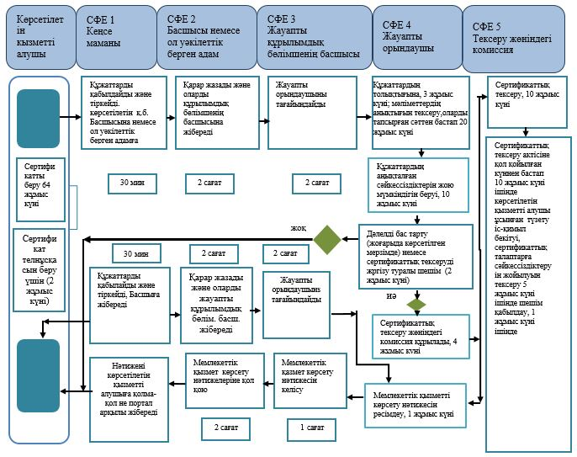

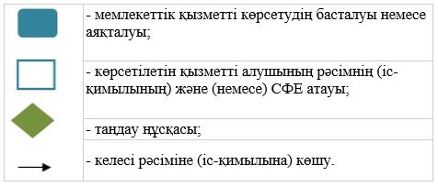

"Пайдаланушы сертификатын беру"
мемлекеттік көрсетілетін қызмет
регламентіне
2-қосымша
Мемлекеттік қызметті көрсетуге тартылған
ақпараттық жүйелердің функционалдық өзара іс-қимылының
№ 1 диаграммасы

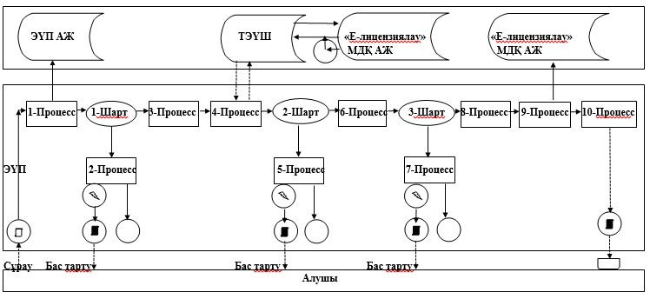

Көрсетілетін қызметті беруші арқылы электрондық мемлекеттік
қызмет көрсету кезіндегі функционалдық өзара
іс-қимылының № 2 диаграммасы

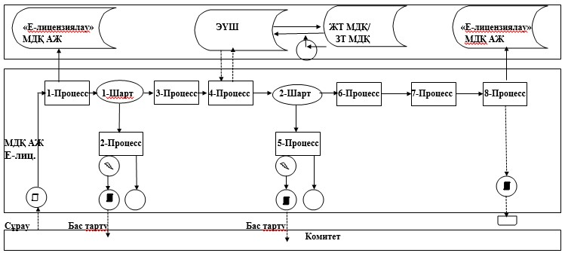

Шартты белгілер:
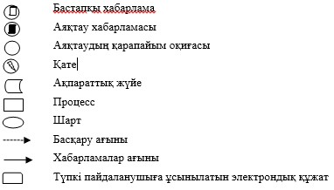

Қазақстан Республикасы
Инвестициялар және даму министрінің
2015 жылғы 9 желтоқсандағы
№ 1182 бұйрығына
2-қосымша
"Авиациялық жұмыстарды орындауға куәлік беру"
мемлекеттік көрсетілетін қызмет регламенті
1. Жалпы ережелер
1. "Авиациялық жұмыстарды орындауға куәлік беру" мемлекеттік көрсетілетін қызметін (бұдан әрі - мемлекеттік көрсетілетін қызмет) Қазақстан Республикасы Индустрия және инфрақұрылымдық даму министрлігінің Азаматтық авиация комитеті (бұдан әрі - көрсетілетін қызметті беруші) жеке және заңды тұлғаларға (бұдан әрі - көрсетілетін қызметті алушы) көрсетеді.
Мемлекеттік көрсетілетін қызметті көрсетуге құжаттарды қабылдау және мемлекеттік қызмет көрсету нәтижелерін беру "Азаматтарға арналған үкімет" мемлекеттік корпорациясы" коммерциялық емес акционерлік қоғамы немесе www.egov.kz "электрондық үкіметтің" веб-порталы (бұдан әрі - портал) арқылы жүзеге асырылады.
Ескерту. 1-тармақ жаңа редакцияда – ҚР Индустрия және инфрақұрылымдық даму министрінің 29.03.2019 № 159 (алғашқы ресми жарияланған күнінен кейін күнтізбелік он күн өткен соң қолданысқа енгізіледі) бұйрығымен.
2. Мемлекеттік қызметті көрсету нәтіжесін ұсыну нысаны электрондық және (немесе) қағаз түрінде.
3. Мемлекеттік қызметті көрсету нәтижесі – авиациялық жұмыстарды орындауға куәлік (авиациялық жұмыстарды орындауға куәлік телнұсқасы) беру немесе "Қазақстан Республикасы Инвестициялар және даму министрлігінің ұшуға пайдалану саласында мемлекеттік қызметтер көрсетуі мәселелері туралы" Қазақстан Республикасы Инвестициялар және даму министрінің 2015 жылғы 30 сәуірдегі № 561 бұйрығымен бекітілген (Нормативтік құқықтық актілерді мемлекеттік тіркеу тізілімінде № 11742 болып тіркелген) "Авиациялық жұмыстарды орындауға куәлік беру" мемлекеттік көрсетілетін қызмет стандартының (бұдан әрі - Стандарт) 10-тармағына сәйкес мемлекеттік қызметті көрсетуден бас тарту туралы дәлелді жауап.
2. Мемлекеттік қызметті көрсету процесінде көрсетілетін
қызметті берушінің құрылымдық бөлімшелерінің (қызметкерлерінің)
іс-қимылы тәртібінің сипаттамасы
4. Мемлекеттік қызметті көрсету бойынша рәсімді (іс-қимылды) бастау үшін негіздеме Стандарттың 9-тармағына сәйкес көрсетілетін қызметті алушының құжаттар топтамасы бар өтінімді (бұдан әрі - құжаттар) беруі немесе электронды сұрау болып табылады.
5. Мемлекеттік қызмет көрсету процесінің құрамына кіретін әрбір рәсімнің (іс-қимылдың) мазмұны, оны орындау ұзақтығы:
авиациялық жұмыстарды орындауға куәлікті беру үшін:
1) көрсетілетін қызметті берушінің кеңсесі маманының тіркеу нөмірі мен күнін көрсете отырып, көрсетілетін қызметті алушының құжаттарын қабылдауы, көрсетілетін қызметті берушінің басшысына немесе ол уәкілеттік берген лауазымды адамға қарауға жіберу, отыз минут ішінде;
2) көрсетілетін қызметті беруші басшысының немесе ол уәкілеттік берген лауазымды адамның жауапты құрылымдық бөлімшесін анықтауы және қарар жазуы, екі сағат ішінде;
3) құрылымдық бөлімше басшысының жауапты орындаушыны анықтауы және қарар жазуы, екі сағат ішінде;
4) жауапты орындаушының құжаттарды қарауы, оларды тапсырған сәттен бастап жиырма жұмыс күні;
5) жауапты орындаушы құжаттарды тапсырған сәттен бастап жиырма жұмыс күні аспайтын мерзімде:
құжаттарды қараудан бас тарту үшін негіздемелері болған жағдайда, көрсетілетін қызметті алушыға мемлекеттік қызметті көрсетуден дәлелді бас тартуды жібереді;
құжаттар сәйкес болған жағдайда – көрсетілетін қызметті алушыға сертификаттық тексеру кезеңіне көшу туралы шешімді жібереді;
6) сертификаттық тексеру кезеңіне көшу туралы шешім қабылданған күннен бастап екі жұмыс күні ішінде көрсетілетін қызметті беруші басшысының бұйрығымен сертификаттық тексеру жөніндегі комиссия (бұдан әрі - комиссия) құрылады;
7) комиссияның көрсетілетін қызметті алушыны сертификаттық тексеруден өткізуі, ең ұзақ мерзімі – бес жұмыс күні;
8) сертификаттық тексеру актісіне кол койылған күннен бастап он жұмыс күні ішінде көрсетілетін қызметті алушы ұсынған сертификаттық тексеруді жүргізу кезінде анықталған сәйкессіздіктерді жою жөніндегі түзету іс-қиыл жоспарын бекітуі, сертификаттық талаптарға сәйкессіздіктердің жайылуын бес күні ішінде және мемлекеттік қызметті көрсету нәтижесі туралы шешім қабылдауы, бір жұмыс күні ішінде;
9) жауапты орындаушы мемлекеттік қызмет көрсету нәтижесін ресімдейді, бір жұмыс күні;
10) мемлекеттік қызмет көрсету нәтижесін құрылымдық бөлімше басшысымен келісу, екі сағат;
11) көрсетілетін қызметті беруші басшысының немесе ол уәкілеттік берген лауазымды адамның мемлекеттік қызметті көрсету нәтижесіне қол қоюы және оны көрсетілетін қызметті алушы порталына жіберу, екі сағат;
12) көрсетілетін қызметті алушы мемлекеттік көрсетілетін қызметті қағаз тасығышта алу үшін жүгінген жағдайда, мемлекеттік қызметті көрсету нәтижесі портал арқылы электрондық нысанда ресімделеді, басылып шығарылады және көрсетілетін қызметті берушінің басшысының немесе ол уәкілеттік берген адамның қолымен расталады, және жауапты орындаушымен көрсетілетін қызметті алушыға беріледі;
авиациялық жұмыстарды орындауға куәліктің телнұсқасын беру үшін:
1) көрсетілетін қызметті берушінің кеңсесі маманының тіркеу нөмірі мен күнін көрсете отырып, көрсетілетін қызметті алушының құжаттарын қабылдауы, көрсетілетін қызметті берушінің басшысына немесе ол уәкілеттік берген лауазымды адамға қарауға жіберу, отыз минут ішінде;
2) көрсетілетін қызметті берушінің басшысымен немесе ол уәкілеттік берген адаммен жауапты құрылымдық бөлімшесін анықтауы және қарар жазуы, екі сағат ішінде;
3) құрылымдық бөлімше басшысының жауапты орындаушыны анықтауы және қарар жазуы, екі сағат ішінде;
4) жауапты орындаушының авиациялық жұмыстарды орындауға куәліктің телнұсқасын ресімдеуі, бір жұмыс күні;
5) мемлекеттік қызмет көрсету нәтижесін құрылымдық бөлімшенің басшысымен келісуі, екі сағат;
6) бұрын мемлекеттік қызмет көрсету нәтижесі порталда көрсетілетін қызметті беруші басшысының немесе ол уәкілеттік берген лауазымды адамның қолымен және мөрімен расталады және жауапты орындаушымен көрсетілетін қызметті алушыға беріледі, құжаттарды тапсырған сәттен бастап екі жұмыс күні.
Ескерту. 5-тармақ жаңа редакцияда – ҚР Индустрия және инфрақұрылымдық даму министрінің 29.03.2019 № 159 (алғашқы ресми жарияланған күнінен кейін күнтізбелік он күн өткен соң қолданысқа енгізіледі) бұйрығымен.
6. Мынадай рәсімдердің (іс-қимылдардың) орындалуын бастау үшін негіз болатын мемлекеттік қызметті көрсету бойынша рәсімнің (іс-қимылдың) нәтижесі:
авиациялық жұмыстарды орындауға куәлікті беру үшін:
1) көрсетілетін қызметті берушінің кеңсесі маманының тіркеу нөмірі мен күнін бере отырып, көрсетілетін қызметті алушының құжаттарын қабылдауы, көрсетілетін қызметті берушінің басшысына немесе ол уәкілеттік берген адамға қарауға жіберу;
2) көрсетілетін қызметті берушінің басшысымен немесе ол уәкілеттік берген адаммен жауапты құрылымдық бөлімшені анықтауы және қарар жазуы;
3) құрылымдық бөлімше басшысының жауапты орындаушыны анықтауы және қарар жазуы;
4) жауапты орындаушы ұсынылған құжаттардың толықтығы мен дұрыстығын тексеру;
5) сертификаттық тексеру өткізу және комиссиямен шешім қабылдау;
6) авиациялық жұмыстарды орындауға куәлік беру (беруден бас тарту);
авиациялық жұмыстарды орындауға куәлік телнұсқасын беру үшін:
1) көрсетілетін қызметті берушінің кеңсесі маманының тіркеу нөмірі мен күнін бере отырып, қызметті алушының құжаттарын қабылдауы, көрсетілетін қызметті берушінің басшысына немесе ол уәкілеттік берген адамға қарауға жіберу;
2) көрсетілетін қызметті берушінің басшысымен немесе ол уәкілеттік берген адаммен жауапты құрылымдық бөлімшені анықтауы және қарар жазуы;
3) құрылымдық бөлімше басшысының жауапты орындаушыны анықтауы және қарар жазуы;
4) жауапты орындаушының куәлік телнұсқасын рәсімдеу;
5) мемлекеттік қызметті көрсету нәтижесін құрылымдық бөлімшенің басшысымен келісуі;
6) бұрын мемлекеттік қызметті көрсету нәтижесі порталда көрсетілетін қызметті берушінің басшысының немесе ол уәкілеттік берген адамның қолымен және мөрімен расталады және жауапты орындаушымен көрсетілетін қызметті алушыға беріледі.
3. Мемлекеттік қызметті көрсету процесінде көрсетілетін
қызметті берушінің құрылымдық бөлімшелерінің (қызметкерлерінің)
өзара іс-қимылы тәртібінің сипаттамасы
7. Мемлекеттік қызметті көрсету процесіне қатысатын көрсетілетін қызметті берушінің құрылымдық бөлімшелерінің (қызметкерлерінің) тізбесі:
1) көрсетілетін қызметті беруші кеңсесінің маманы;
2) көрсетілетін қызметті берушінің басшысы немесе ол уәкілеттік берген адам;
3) құрылымдық бөлімше басшысы;
4) жауапты орындаушы;
5) комиссия.
8. Әрбір рәсімнің (іс-қимылдың) ұзақтығын көрсете отырып, көрсетілетін қызметті беруші қызметкерлері арасындағы рәсімдердің (іс-қимылдардың) бірізділігін сипаттау:
авиациялық жұмыстарды орындауға куәлікті беру үшін:
1) көрсетілетін қызметті берушінің кеңсесі маманының тіркеу нөмірі мен күнін корсете отырып, көрсетілетін қызметті алушының құжаттарын қабылдауы, көрсетілетін қызметті берушінің басшысына немесе ол уәкілеттік берген лауазымды адамға қарауға жіберу, отыз минут ішінде;
2) көрсетілетін қызметті беруші басшысының немесе ол уәкілеттік берген лауазымды адамның жауапты құрылымдық бөлімшесін анықтауы және қарар жазуы, екі сағат ішінде;
3) құрылымдық бөлімше басшысының жауапты орындаушыны анықтауы және қарар жазуы, екі сағат ішінде;
4) жауапты орындаушының құжаттарды қарауы, оларды тапсырған сәттен бастап жиырма жұмыс күні;
5) жауапты орындаушы құжаттарды тапсырған сәттен бастап жиырма жұмыс күні аспайтын мерзімде:
құжаттарды қараудан бас тарту үшін негіздемелері болған жағдайда, көрсетілетін қызметті алушыға мемлекеттік қызметті көрсетуден дәлелді бас тартуды жібереді;
құжаттар сәйкес болған жағдайда – көрсетілетін қызметті алушыға сертификаттық тексеру кезеңіне көшу туралы шешімді жібереді;
6) сертификаттық тексеру кезеңіне көшу туралы шешім қабылданған күннен бастап екі жұмыс күні ішінде көрсетілетін қызметті беруші басшысының бұйрығымен сертификаттық тексеру жөніндегі комиссия (бұдан әрі - комиссия) құрылады;
7) комиссияның көрсетілетін қызметті алушыны сертификаттық тексеруден өткізу, ең ұзақ барынша мерзімі – бес жұмыс күні;
8) сертификаттық тексеру актісіне кол койылған күннен бастап он жұмыс күні ішінде көрсетілетін қызметті алушы ұсынған сертификаттық тексеру өткізу кезінде анықталған сәйкессіздіктерді жою жөніндегі түзету іс-қимыл жоспарын бекітуі және мемлекеттік қызметті көрсетуді нәтижесі туралы шешім қабылдауы, оны алған күннен бастап бір жұмыс күні ішінде;
9) жауапты орындаушы мемлекеттік қызмет көрсету нәтижесін ресімдейді, бір жұмыс күні;
10) мемлекеттік қызмет көрсету нәтижесін құрылымдық бөлімше басшысымен келісу, екі сағат;
11) көрсетілетін қызметті беруші басшысының немесе ол уәкілеттік берген лауазымды адамның мемлекеттік қызмет көрсету нәтижесіне қол қоюы және оны көрсетілетін қызметті алушы порталына жіберу, екі сағат;
12) көрсетілетін қызметті алушы мемлекеттік көрсетілетін қызметті қағаз тасығышта алу үшін жүгінген жағдайда, мемлекеттік қызмет көрсету нәтижесі портал арқылы электрондық нысанда ресімделеді, басылып шығарылады және көрсетілетін қызметті берушінің басшысының немесе ол уәкілеттік берген лауазымды адамның қолымен расталады, және жауапты орындаушымен көрсетілетін қызметті алушыға беріледі;
авиациялық жұмыстарды орындауға куәлікың телнұсқасын беру үшін:
1) көрсетілетін қызметті берушінің кеңсесі маманының тіркеу нөмірі мен күнін көрсете отырып, көрсетілетін қызметті алушының құжаттарын қабылдауы, көрсетілетін қызметті берушінің басшысына немесе ол уәкілеттік берген лауазымды адамға қарауға жіберу, отыз минут ішінде;
2) көрсетілетін қызметті беруші басшысының немесе ол уәкілеттік берген лауазымды адамның жауапты құрылымдық бөлімшесін анықтауы және қарар жазуы, екі сағат ішінде;
3) құрылымдық бөлімше басшысының жауапты орындаушыны анықтауы және қарар жазуы, екі сағат ішінде;
4) жауапты орындаушының авиациялық жұмыстарды орындауға куәлік телнұсқасын ресімдеуі, бір жұмыс күні;
5) мемлекеттік қызмет көрсету нәтижесін құрылымдық бөлімшенің басшысымен келісуі, екі сағат;
6) бұрын мемлекеттік қызмет көрсету нәтижесі порталда көрсетілетін қызметті беруші басшысының немесе ол уәкілеттік берген лауазымды адамның қолымен және мөрімен расталады және жауапты орындаушымен көрсетілетін қызметті алушыға беріледі, құжаттарды тапсырған сәттен бастап екі жұмыс күні.
Ескерту. 8-тармақ жаңа редакцияда – ҚР Индустрия және инфрақұрылымдық даму министрінің 29.03.2019 № 159 (алғашқы ресми жарияланған күнінен кейін күнтізбелік он күн өткен соң қолданысқа енгізіледі) бұйрығымен.
9. Мемлекеттік қызметті көрсетудің бас тарту үшін негіз Стандарттың 10-тармағымен бекітілген талаптарға сәйкессіздік болып табылады.
10. Мемлекеттік қызмет көрсету процесінде көрсетілетін қызметті берушінің құрылымдық бөлімшелерінің рәсімдерін (іс-қимылдары жүйелігін, өзара іс-қимылдарын) толық сипаттау, сондай-ақ мемлекеттік қызметті көрсету процесінде өзге де көрсетілетін қызметті берушілермен өзара іс-қимыл тәртібін сипаттау осы Регламентке 1-қосымшаға сәйкес "Авиациялық жұмыстарды орындауға куәлік беру" мемлекеттік қызмет көрсету бизнес-процестерінің анықтамасында көрсетіледі.
4. Мемлекеттік қызметті көрсету процессінде ақпараттық
жүйелерді пайдалану тәртібінің сипаттамасы
11. Көрсетілетін қызметті алушы арқылы қадамдық іс-қимылдар:
1) көрсетілетін қызметті алушы өзінің электрондық-цифрлық қолы тіркеу куәлігінің көмегімен (бұдан әрі - ЭЦҚ) порталда тіркеуді жүзеге асырады, ол көрсетілетін қызметті алушының компьютерінің интернет-браузерінде сақталады (порталда тіркелмеген көрсетілетін қызметті алушы үшін жүзеге асырылады):
2) 1-процесс – көрсетілетін қызметті алушының компьютерінің интернет-браузерінде ЭЦҚ тіркеу куәлігін бекіту, мемлекеттік қызметті алу үшін порталда пайдаланушының пароль енгізу процесі (авторландыру процесі);
3) 1-шарт – логин (бизнес сәйкестендіру нөмірі (бұдан әрі - БСН) және пароль арқылы тіркелген көрсетілетін қызметті алушы туралы деректердің түпнұсқалығын порталда тексеру;
4) 2-процесс – көрсетілетін қызметті алушының деректерінде бұзушылықтардың болуы жағдайында авторландырудан бас тарту туралы хабарламаны порталды қалыптастыру;
5) 3-процесс – көрсетілетін қызметті алушының Регламентте көрсетілген қызметтерді таңдауы, қызмет көрсету үшін сұрау салу нысанын экранға шығару және сұрау салу нысанына қажетті құжаттарды электрондық түрде бекітумен, оның құрылымы мен форматтық талаптарын ескере отырып, көрсетілетін қызметті алушының нысанды толтыруы (деректер енгізуі);
6) 4-процесс – "электрондық үкіметтің" төлем шлюзында қызметке төлеу, одан кейін бұл ақпарат "Е-лицензиялау" МДҚ АЖ мемлекеттік дерекқордың ақпараттық жүйесіне (бұдан әрі - МДҚ АЖ) түседі;
7) 2-шарт "Е-лицензиялау" МДҚ АЖ көрсетілген қызметке төлеу фактісін тексеру;
8) 5-процесс – "Е-лицензиялау" МДҚ АЖ көрсетілген қызметке төлеу болмаған жағдайда сұратылған қызметтен бас тарту туралы хабарлама қалыптастыру;
9) 6-процесс – сұрау салуды куәландыру (қол қою) үшін көрсетілетін қызметті алушының ЭЦҚ тіркеу куәлігін таңдауы;
10) 3-шарт – порталда ЭЦҚ тіркеу куәлігінің қолданылу мерзімін және кері шақыртып алынған (жойылған) тіркеу куәліктерінің тізімде болмауын, сондай-ақ сұрау салуда көрсетілген БСН мен ЭЦҚ тіркеу куәлігінде көрсетілген БСН арасындағы сәйкестендіру деректерінің сәйкестігін тексеру;
11) 7-процесс – көрсетілетін қызметті алушының ЭЦҚ түпнұсқалығы расталмаған жағдайда сұратылатын қызметтерден бас тарту туралы хабарлама қалыптастыру.
12) 8-процесс – қызметтер көрсетуге сұрау салудың толтырылған нысанын көрсетілетін қызметті алушының ЭЦҚ арқылы сұрау салуды куәландыру (қол қою);
13) 9-процесс – электрондық құжатты (көрсетілетін қызметті алушының сұрау салуын) мемлекеттік дерекқордың ақпараттық жүйесінде тіркеу және "Е-лицензиялау" МДҚ АЖ сұрау салуды өңдеу;
14) 10-процесс – көрсетілетін қызметті алушының порталмен қалыптастырылған қызмет нәтижесін (электрондық лицензия) алуы.
Электрондық құжат көрсетілетін қызметті берушінің басшысының немесе ол уәкілетті берген адамының ЭЦҚ пайдалану арқылы қалыптастырылады.
Көрсетілетін қызметті беруші арқылы қадамдық іс-қимылдар мынадай түрде жүзеге асырылады:
1) 1-процесс – көрсетілетін қызметті берушінің жауапты орындаушысының мемлекеттік қызметті көрсету үшін "Е-лицензиялау" МДҚ АЖ логин мен пароль енгізуі (авторландыру процесі);
2) 1-шарт – "Е-лицензиялау" МДҚ Логин мен пароль арқылы көрсетілетін қызметті берушінің тіркелген жауапты орындаушысы туралы деректердің түпнұсқалығын тексеру;
3) 2-процесс – "Е-лицензиялау" МДҚ көрсетілетін қызметті берушінің жауапты орындаушысының деректерінде бұзушылықтардың болуы жағдайында авторландырудан бас тарту туралы хабарламасын қалыптастыру;
4) 3-процесс – көрсетілетін қызметті берушінің жауапты орындаушысының Регламентте көрсетілген қызметтерді таңдауы, қызмет көрсету үшін сұрау салу нысанын экранға шығару және көрсетілетін қызметті берушінің жауапты орындаушысының көрсетілетін қызметті алушының деректерін енгізуі;
5) 4-процесс – сұрау салуды электрондық үкімет шлюзы (бұдан әрі - ЭҮШ) арқылы көрсетілетін қызметті алушының деректері туралы "Заңды тұлға" (бұдан әрі - ЗТ МДҚ) мемлекеттік дерекқордың ақпараттық жүйесіне жіберу;
6) 2-шарт – ЗТ МДҚ көрсетілетін қызметті алушының деректерінің болуын тексеру;
7) 5-процесс – ЗТ МДҚ көрсетілетін қызметті алушының деректерінің болмауы жағдайында деректерді алу мүмкін еместігі туралы хабарлама қалыптастыру;
8) 6-процесс – сұрау салу нысанын қағаз нысанда құжаттардың болуы туралы белгі бөлігінде толтыру және көрсетілетін қызметті берушінің жауапты орындаушысының көрсетілетін қызметті алушы ұсынған қажетті құжаттарды сканерлеу және оларды сұрау салу нысанына бекіту;
9) 7-процесс – "Е-лицензиялау" ЗТ МДҚ сұрау салуды тіркеу және "Е-лицензиялау" ЗД МДҚ қызметті өңдеу;
10) 9-процесс – көрсетілетін қызметті алушының "Е-лицензиялау" ЗТ МДҚ қалыптастырылған қызметтің (электрондық лицензия) нәтижесін алу. Электрондық құжат көрсетілетін қызметті берушінің басшысының немесе ол уәкілетті берген адамының ЭЦҚ пайдалану арқылы қалыптастырылады.
12. Портал арқылы мемлекеттік қызметті көрсету кезінде көрсетілетін қызметті беруші мен көрсетілетін қызметті алушының жүгіну тәртібі мен рәсімдерінің (іс-қимылдарының) бірізділігі осы Регламентке 2-қосымшаға сәйкес мемлекеттік қызметті көрсетуге тартылған ақпараттық жүйелердің функционалдық өзара іс-қимылының 1, 2-диаграммаларында көрсетілген.
"Авиациялық жұмыстарды
орындауға куәлік беру"
мемлекеттік көрсетілетін
қызмет регламентіне
1-қосымша
"Авиациялық жұмыстарды орындауға куәлік беру" мемлекеттік қызмет көрсету бойынша бизнес-процестерінің анықтамалығы
Ескерту. 1-қосымша жаңа редакцияда – ҚР Индустрия және инфрақұрылымдық даму министрінің 29.03.2019 № 159 (алғашқы ресми жарияланған күнінен кейін күнтізбелік он күн өткен соң қолданысқа енгізіледі) бұйрығымен.

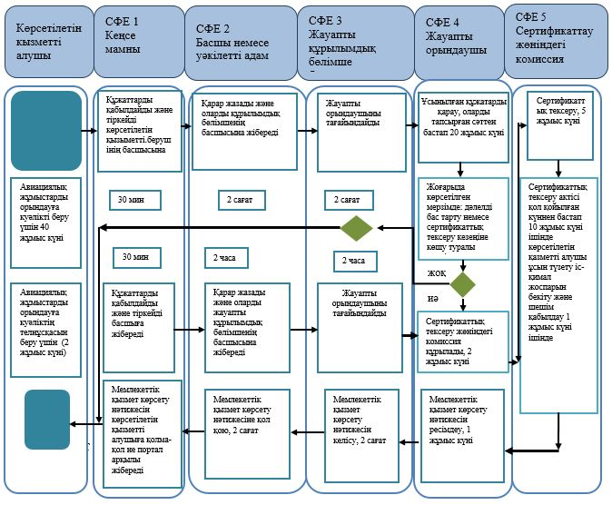

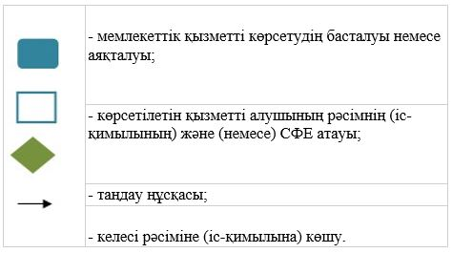

"Авиациялық жұмыстарды
орындауға куәлік беру"
мемлекеттік көрсетілетін қызмет
регламентіне 2-қосымша
Мемлекеттік қызметті көрсетуге тартылған
ақпараттық жүйелердің функционалдық өзара іс-қимылының
№ 1 диаграммасы

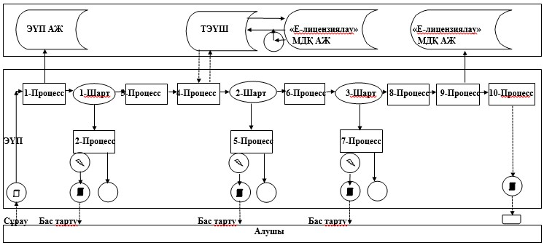

Көрсетілетін қызметті беруші арқылы электрондық мемлекеттік
қызмет көрсету кезіндегі функционалдық өзара іс-қимылының
№ 2 диаграммасы

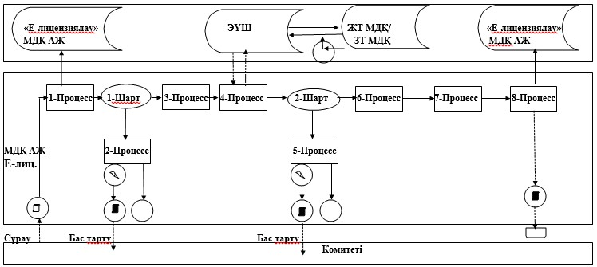

Шартты белгілер:
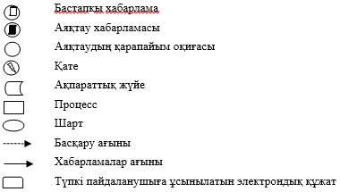

Қазақстан Республикасы
Инвестициялар және даму министрінің
2015 жылғы 9 желтоқсандағы
№ 1182 бұйрығына
3-қосымша
"Ұшуларды орындау құқығына куәлік беру (жалпы мақсаттағы авиацияны
пайдаланушы)" мемлекеттік көрсетілетін қызмет регламенті
1. Жалпы ережелер
1. "Ұшуларды орындау құқығына куәлік беру (жалпы мақсаттағы авиацияны пайдаланушы)" мемлекеттік көрсетілетін қызметін (бұдан әрі - мемлекеттік көрсетілетін қызмет) Қазақстан Республикасы Индустрия және инфрақұрылымдық даму министрлігінің Азаматтық авиация комитеті (бұдан әрі - көрсетілетін қызметті беруші) жеке және заңды тұлғаларға (бұдан әрі - көрсетілетін қызметті алушы) көрсетеді.
Мемлекеттік қызметті көрсетуге құжаттарды қабылдау және мемлекеттік қызмет көрсету нәтижелерін беру "Азаматтарға арналған үкімет" мемлекеттік корпорациясы" коммерциялық емес акционерлік қоғамы немесе www.egov.kz "электрондық үкіметтің" веб-порталы (бұдан әрі - портал) арқылы жүзеге асырылады.
Ескерту. 1-тармақ жаңа редакцияда – ҚР Индустрия және инфрақұрылымдық даму министрінің 29.03.2019 № 159 (алғашқы ресми жарияланған күнінен кейін күнтізбелік он күн өткен соң қолданысқа енгізіледі) бұйрығымен.
2. Мемлекеттік қызметті көрсету нәтижесін ұсыну нысаны электрондық және (немесе) қағаз түрінде.
3. Мемлекеттік көрсетілетін қызмет нәтижесі – ұшуларды орындау құқығына куәлік (куәлік телнұсқасы) (жалпы мақсаттағы авиацияны пайдаланушы) беру немесе "Қазақстан Республикасы Инвестициялар және даму министрлігінің ұшуға пайдалану саласында мемлекеттік қызметтер көрсетуі мәселелері туралы" Қазақстан Республикасы Инвестициялар және даму министрінің 2015 жылғы 30 сәуірдегі № 561 бұйрығымен бекітілген (Нормативтік құқықтық актілерін мемлекеттік тіркеу тізілімінде № 11742 болып тіркелген) "Ұшуларды орындау құқығына куәлік беру (жалпы мақсаттағы авиацияны пайдаланушы)" мемлекеттік көрсетілетін қызмет стандартының (бұдан әрі - Стандарт) 10-тармағына сәйкес мемлекеттік қызметті көрсетуден бас тарту туралы дәлелді жауап.
2. Мемлекеттік қызметті көрсету процесінде көрсетілетін
қызметті берушінің құрылымдық бөлімшелерінің (қызметкерлерінің)
іс-қимылы тәртібінің сипаттамасы
4. Мемлекеттік қызметті көрсету бойынша рәсімді (іс-қимылды) бастау үшін негіздеме Стандарттың 9-тармағына сәйкес көрсетілетін қызметті алушының құжаттар топтамасы бар өтінімді (бұдан әрі - құжаттар) ұсыну немесе электронды сұрау болып табылады.
5. Мемлекеттік қызметті көрсету процесінің құрамына кіретін әрбір рәсімнің (іс-қимылдың) мазмұны, оны орындау ұзақтығы:
ұшуларды орындау құқығына куәлікті беру үшін:
1) көрсетілетін қызметті берушінің кеңсесі маманының тіркеу нөмірі мен күнін көрсете отырып, көрсетілетін қызметті алушының құжаттарын қабылдауы, көрсетілетін қызметті берушінің басшысына немесе ол уәкілеттік берген лауазымды адамға қарауға жіберу, отыз минут ішінде;
2) көрсетілетін қызметті беруші басшысының немесе ол уәкілеттік берген лауазымды адамның жауапты құрылымдық бөлімшесін анықтауы және қарар жазуы, екі сағат ішінде;
3) құрылымдық бөлімше басшысының жауапты орындаушыны анықтауы және қарар жазуы, екі сағат ішінде;
4) жауапты орындаушының құжаттарды қарауы, оларды тапсырған сәттен бастап жиырма жұмыс күні;
5) жауапты орындаушы жоғарыда көрсетілген мерзім ішінде:
құжаттарды қараудан бас тарту үшін негіздемелері болған жағдайда, көрсетілетін қызметті алушыға мемлекеттік қызметті көрсетуден дәлелді бас тартуды жібереді;
құжаттар сәйкес болған жағдайда – көрсетілетін қызметті алушыға сертификаттық тексеруді жүргізу туралы хабарламаны жібереді;
6) сертификаттық тексеру кезеңіне көшу туралы шешім қабылданған күннен бастап бес жұмыс күні ішінде көрсетілетін қызметті беруші басшысының бұйрығымен сертификаттық тексеру жөніндегі комиссия (бұдан әрі - комиссия) құрылады;
7) комиссияның ең ұзақ көрсетілетін қызметті алушыны тексеруден өткізуі, барынша мерзімі – сегіз жұмыс күні;
8) сертификаттық тексеру нәтижелері бойынша Пайдаланушыны тексеру актісі екі данада, өтініш беруші объектілерінің нақты жай-күйін, пайдаланушыны ұшуға жіберу не жібермеу туралы тұжырымдарды, ұсынымдарды және қорытындыны көрсете отырып, төрт жұмыс күн ішінде жасалады;
9) сертификаттық тексеру актісіне кол койылған күннен бастап он жұмыс күні ішінде көрсетілетін қызметті алушы ұсынған сертификаттық тексеруді жүргізу кезінде анықталған сәйкессіздіктерді жою жөніндегі түзету іс-қимыл жоспарын бекітуі, үш жұмыс күні ішінде сертификаттық талаптарға сәйкессіздіктердің жоиылуын тексеруі және мемлекеттік қызметті көрсету нәтижесі туралы шешім қабылдауы, бес жұмыс күні ішінде;
10) жауапты орындаушы мемлекеттік қызмет көрсету нәтижесін ресімдейді, екі жұмыс күні ішінде;
11) мемлекеттік қызмет көрсету нәтижесін құрылымдық бөлімше басшысымен келісу, екі жұмыс күні;
12) көрсетілетін қызметті беруші басшысының немесе ол уәкілеттік берген лауазымды адамның мемлекеттік қызмет көрсету нәтижесіне қол қоюы және оны көрсетілетін қызметті алушы порталына жіберу, бір жұмыс күні;
13) көрсетілетін қызметті алушы мемлекеттік көрсетілетін қызметті қағаз тасығышта алу үшін жүгінген жағдайда, мемлекеттік қызметті көрсету нәтижесі портал арқылы электрондық нысанда ресімделеді, басылып шығарылады және көрсетілетін қызметті беруші басшысының немесе ол уәкілеттік берген лауазымды адамның қолымен расталады, және жауапты орындаушымен көрсетілетін қызметті алушыға беріледі;
ұшуларды орындау құқығына куәліктің телнұсқасын беру үшін:
1) көрсетілетін қызметті берушінің кеңсесі маманының тіркеу нөмірі мен күнін көрсете отырып, көрсетілетін қызметті алушының құжаттарын қабылдауы, көрсетілетін қызметті берушінің басшысына немесе ол уәкілеттік берген лауазымды адамға қарауға жіберу, отыз минут ішінде;
2) көрсетілетін қызметті беруші басшысының немесе ол уәкілеттік берген лауазымды адаммен жауапты құрылымдық бөлімшесін анықтауы және қарар жазуы, екі сағат ішінде;
3) құрылымдық бөлімше басшысының жауапты орындаушыны анықтауы және қарар жазуы, екі сағат ішінде;
4) жауапты орындаушының орындау құқығына куәлік телнұсқасын рәсімдеуі, бір жұмыс күні;
5) мемлекеттік қызмет көрсету нәтижесін құрылымдық бөлімшенің басшысымен келісуі, екі сағат;
6) бұрын мемлекеттік қызмет көрсету нәтижесі порталда көрсетілетін қызметті беруші басшысының немесе ол уәкілеттік берген лауазымды адамның қолымен және мөрімен расталады және жауапты орындаушымен көрсетілетін қызметті алушыға беріледі, құжаттарды тапсырған сәттен бастап екі жұмыс күні.
Ескерту. 5-тармақ жаңа редакцияда – ҚР Индустрия және инфрақұрылымдық даму министрінің 29.03.2019 № 159 (алғашқы ресми жарияланған күнінен кейін күнтізбелік он күн өткен соң қолданысқа енгізіледі) бұйрығымен.
6. Мынадай рәсімдердің (іс-қимылдардың) орындалуын бастау үшін негіз болатын мемлекеттік қызметті көрсету бойынша рәсімнің (іс-қимылдың) нәтижесі:
ұшуларды орындау құқығына куәлікті беру үшін:
1) көрсетілетін қызметті берушінің кеңсесі маманының тіркеу нөмірі мен күнін бере отырып, көрсетілетін қызметті алушының құжаттарын қабылдауы, көрсетілетін қызметті берушінің басшысына немесе ол уәкілеттік берген адамға қарауға жіберу;
2) көрсетілетін қызметті берушінің басшысымен немесе ол уәкілеттік берген адаммен жауапты құрылымдық бөлімшені анықтауы және қарар жазуы;
3) құрылымдық бөлімше басшысының жауапты орындаушыны анықтауы және қарар жазуы;
4) жауапты орындаушы ұсынылған құжаттардың толықтығы мен дұрыстығын тексеру;
5) көрсетілетін қызметті берушінің тексеру өткізу және комиссиямен шешім қабылдау;
6) ұшуларды орындау құқығына куәлік беру (беруден бас тарту);
ұшуларды орындау құқығына куәлік телнұсқасын беру үшін:
1) көрсетілетін қызметті берушінің кеңсесі маманының тіркеу нөмірі мен күнін бере отырып, қызметті алушының құжаттарын қабылдауы, көрсетілетін қызметті берушінің басшысына немесе ол уәкілеттік берген адамға қарауға жіберу;
2) көрсетілетін қызметті берушінің басшысымен немесе ол уәкілеттік берген адаммен жауапты құрылымдық бөлімшені анықтауы және қарар жазуы;
3) құрылымдық бөлімше басшысының жауапты орындаушыны анықтауы және қарар жазуы;
4) жауапты орындаушының ұшуларды орындау құқығына куәлік телнұсқасын рәсімдеуі;
5) мемлекеттік қызметті көрсету нәтижесін құрылымдық бөлімшенің басшысымен келісуі;
6) бұрын мемлекеттік қызметті көрсету нәтижесі порталда көрсетілетін қызметті берушінің басшысының немесе ол уәкілеттік берген адамның қолымен және мөрімен расталады және жауапты орындаушымен көрсетілетін қызметті алушыға беріледі.
3. Мемлекеттік қызметті көрсету процесінде көрсетілетін
қызметті берушінің құрылымдық бөлімшелерінің (қызметкерлерінің)
өзара іс-қимылы тәртібінің сипаттамасы
7. Мемлекеттік қызметті көрсету процесіне қатысатын көрсетілетін қызметті берушінің құрылымдық бөлімшелерінің (қызметкерлерінің) тізбесі:
1) көрсетілетін қызметті беруші кеңсесінің маманы;
2) көрсетілетін қызметті берушінің басшысы немесе ол уәкілеттік берген адам;
3) құрылымдық бөлімше басшысы;
4) жауапты орындаушы;
5) комиссия.
8. Әрбір рәсімнің (іс-қимылдың) ұзақтығын көрсете отырып, көрсетілетін қызметті беруші қызметкерлері арасындағы рәсімдердің (іс-қимылдардың) бірізділігін сипаттау:
ұшуларды орындау құқығына куәлікті беру үшін:
1) көрсетілетін қызметті берушінің кеңсесі маманының тіркеу нөмірі мен күнін көрсете отырып, көрсетілетін қызметті алушының құжаттарын қабылдауы, көрсетілетін қызметті берушінің басшысына немесе ол уәкілеттік берген лауазымды адамға қарауға жіберу, отыз минут ішінде;
2) көрсетілетін қызметті берушінің басшысының немесе ол уәкілеттік берген лауазымды адамның жауапты құрылымдық бөлімшесін анықтауы және қарар жазуы, екі сағат ішінде;
3) құрылымдық бөлімше басшысының жауапты орындаушыны анықтауы және қарар жазуы, екі сағат ішінде;
4) жауапты орындаушының құжаттарды қарауы, оларды тапсырған сәттен бастап жиырма жұмыс күні;
5) жауапты орындаушы жоғарыда көрсетілген мерзім ішінде:
құжаттарды қараудан бас тарту үшін негіздемелері болған жағдайда, көрсетілетін қызметті алушыға мемлекеттік көрсетілетін қызметті көрсетуден дәлелді бас тартуды жібереді;
құжаттар сәйкес болған жағдайда – көрсетілетін қызметті алушыға сертификаттық тексеруді жүргізу туралы хабарламаны жібереді;
6) сертификаттық тексеру кезеңіне көшу туралы шешім қабылданған күннен бастап бес жұмыс күні ішінде көрсетілетін қызметті беруші басшысының бұйрығымен сертификаттық тексеру жөніндегі комиссия (бұдан әрі - комиссия) құрылады;
7) комиссияның көрсетілетін қызметті алушыны сертификаттық тексеруден өткізу, ең үзақ мерзімі – сегіз жұмыс күні;
8) сертификаттық тексеру нәтижелері бойынша Пайдаланушыны тексеру актісі екі данада, өтініш беруші объектілерінің нақты жай-күйін, пайдаланушыны ұшуға жіберу не жібермеу туралы тұжырымдарды, ұсынымдарды және қорытындыны көрсете отырып, төрт жұмыс күні ішінде жасалады;
9) сертификаттық тексеру актісіне кол койылған күннен бастап он жұмыс күні ішінде көрсетілетін қызметті алушы ұсынған сертификаттық тексеруді кезде анықталған сәйкессіздіктерді жою жөніндегі түзету іс-шаралар жоспарын бекітуі, үш жұмыс күні ішінде сертификаттық талаптарға сәйкессіздіктердің жоиылуын тексеруі және мемлекеттік қызмет көрсету нәтижесі туралы шешім қабылдауы, бес жұмыс күні ішінде;
10) жауапты орындаушы мемлекеттік қызмет көрсету нәтижесін ресімдейді, екі жұмыс күні ішінде;
11) мемлекеттік қызмет көрсету нәтижесін жауапты орындаушының құрылымдық бөлімше басшысымен келісу, екі жұмыс күні;
12) көрсетілетін қызметті беруші басшысының немесе ол уәкілеттік берген лауазымды адамның мемлекеттік қызмет көрсету нәтижесіне қол қоюы және оны көрсетілетін қызметті алушы порталына жіберу, бір жұмыс күні;
13) көрсетілетін қызметті алушы мемлекеттік көрсетілетін қызметті қағаз тасығышта алу үшін жүгінген жағдайда, мемлекеттік қызмет көрсету нәтижесі портал арқылы электрондық нысанда ресімделеді, басылып шығарылады және көрсетілетін қызметті беруші басшысының немесе ол уәкілеттік берген лауазымды адамның қолымен расталады, және жауапты орындаушымен көрсетілетін қызметті алушыға беріледі;
ұшуларды орындау құқығына куәліктің телнұсқасын беру үшін:
1) көрсетілетін қызметті берушінің кеңсесі маманының тіркеу нөмірі мен күнін көрсете отырып, көрсетілетін қызметті алушының құжаттарын қабылдауы, көрсетілетін қызметті берушінің басшысына немесе ол уәкілеттік берген лауазымды адамға қарауға жіберу, отыз минут ішінде;
2) көрсетілетін қызметті беруші басшысының немесе ол уәкілеттік берген лауазымды адаммен жауапты құрылымдық бөлімшесін анықтауы және қарар жазуы, екі сағат ішінде;
3) құрылымдық бөлімше басшысының жауапты орындаушыны анықтауы және қарар жазуы, екі сағат ішінде;
4) жауапты орындаушының ұшуларды орындау құқығына куәліктің телнұсқасын ресімдеуі, бір жұмыс күні;
5) мемлекеттік қызмет көрсету нәтижесін құрылымдық бөлімшенің басшысымен келісуі, екі сағат;
6) бұрын мемлекеттік қызмет көрсету нәтижесі порталда көрсетілетін қызметті беруші басшысының немесе ол уәкілеттік берген лауазымды адамның қолымен және мөрімен расталады және жауапты орындаушымен көрсетілетін қызметті алушыға беріледі, құжаттарды тапсырған сәттен екі жұмыс күні.
Ескерту. 8-тармақ жаңа редакцияда – ҚР Индустрия және инфрақұрылымдық даму министрінің 29.03.2019 № 159 (алғашқы ресми жарияланған күнінен кейін күнтізбелік он күн өткен соң қолданысқа енгізіледі) бұйрығымен.
9. Мемлекеттік қызметті көрсетудің бас тарту үшін негіз Стандарттың 10-тармағымен бекітілген талаптарға сәйкессіздік болып табылады.
10. Мемлекеттік қызмет көрсету процесінде көрсетілетін қызметті берушінің құрылымдық бөлімшелерінің рәсімдерін (іс-қимылдары жүйелігін, өзара іс-қимылдарын) толық сипаттау, сондай-ақ мемлекеттік қызметті көрсету процесінде өзге де көрсетілетін қызметті берушілермен өзара іс-қимыл тәртібін сипаттау осы Регламентке 1-қосымшаға сәйкес "Ұшуларды орындау құқығына куәлік беру (жалпы мақсаттағы авиацияны пайдаланушы)" мемлекеттік қызмет көрсету бизнес-процестерінің анықтамасында көрсетіледі.
4. Мемлекеттік қызметті көрсету процессінде ақпараттық
жүйелерді пайдалану тәртібінің сипаттамасы
11. Көрсетілетін қызметті алушы арқылы қадамдық іс-қимылдар:
1) көрсетілетін қызметті алушы өзінің электрондық-цифрлық қолы тіркеу куәлігінің көмегімен (бұдан әрі - ЭЦҚ) порталда тіркеуді жүзеге асырады, ол көрсетілетін қызметті алушының компьютерінің интернет-браузерінде сақталады (порталда тіркелмеген көрсетілетін қызметті алушы үшін жүзеге асырылады):
2) 1-процесс – көрсетілетін қызметті алушының компьютерінің интернет-браузерінде ЭЦҚ тіркеу куәлігін бекіту, мемлекеттік қызметті алу үшін порталда пайдаланушының пароль енгізу процесі (авторландыру процесі);
3) 1-шарт – логин (бизнес сәйкестендіру нөмірі (бұдан әрі - БСН) және пароль арқылы тіркелген көрсетілетін қызметті алушы туралы деректердің түпнұсқалығын порталда тексеру;
4) 2-процесс – көрсетілетін қызметті алушының деректерінде бұзушылықтардың болуы жағдайында авторландырудан бас тарту туралы хабарламаны порталды қалыптастыру;
5) 3-процесс – көрсетілетін қызметті алушының осы Регламентте көрсетілген қызметтерді таңдауы, қызмет көрсету үшін сұрау салу нысанын экранға шығару және сұрау салу нысанына қажетті құжаттарды электрондық түрде бекітумен, оның құрылымы мен форматтық талаптарын ескере отырып, көрсетілетін қызметті алушының нысанды толтыруы (деректер енгізуі);
6) 4-процесс – сұрау салуды куәландыру (қол қою) үшін көрсетілетін қызметті алушының ЭЦҚ тіркеу куәлігін таңдауы;
7) 2-шарт – порталда ЭЦҚ тіркеу куәлігінің қолданылу мерзімін және кері шақыртып алынған (жойылған) тіркеу куәліктерінің тізімде болмауын, сондай-ақ сұрау салуда көрсетілген БСН мен ЭЦҚ тіркеу куәлігінде көрсетілген БСН арасындағы сәйкестендіру деректерінің сәйкестігін тексеру;
8) 5-процесс – көрсетілетін қызметті алушының ЭЦҚ түпнұсқалығы расталмаған жағдайда сұратылатын қызметтерден бас тарту туралы хабарлама қалыптастыру.
9) 6-процесс – қызметтер көрсетуге сұрау салудың толтырылған нысанын көрсетілетін қызметті алушының ЭЦҚ арқылы сұрау салуды куәландыру (қол қою);
10) 7-процесс – электрондық құжатты (көрсетілетін қызметті алушының сұрау салуын) мемлекеттік дерекқордың ақпараттық жүйесінде (бұдан әрі - МДҚ АЖ) тіркеу және "Е-лицензиялау" МДҚ АЖ сұрау салуды өңдеу;
11) 8-процесс – көрсетілетін қызметті алушының порталмен қалыптастырылған қызмет нәтижесін (электрондық лицензия) алуы.
Электрондық құжат көрсетілетін қызметті берушінің басшысының немесе ол уәкілетті берген адамының ЭЦҚ пайдалану арқылы қалыптастырылады.
Көрсетілетін қызметті беруші арқылы қадамдық іс-қимылдар мынадай түрде жүзеге асырылады:
1) 1-процесс – көрсетілетін қызметті берушінің жауапты орындаушысының мемлекеттік қызметті көрсету үшін "Е-лицензиялау" МДҚ АЖ логин мен пароль енгізуі (авторландыру процесі);
2) 1-шарт – "Е-лицензиялау" МДҚ Логин мен пароль арқылы көрсетілетін қызметті берушінің тіркелген жауапты орындаушысы туралы деректердің түпнұсқалығын тексеру;
3) 2-процесс – "Е-лицензиялау" МДҚ көрсетілетін қызметті берушінің жауапты орындаушысының деректерінде бұзушылықтардың болуы жағдайында авторландырудан бас тарту туралы хабарламасын қалыптастыру;
4) 3-процесс – көрсетілетін қызметті берушінің жауапты орындаушысының осы регламентте көрсетілген қызметтерді таңдауы, қызмет көрсету үшін сұрау салу нысанын экранға шығару және көрсетілетін қызметті берушінің жауапты орындаушысының көрсетілетін қызметті алушының деректерін енгізуі;
5) 4-процесс – сұрау салуды электрондық үкімет шлюзы (бұдан әрі - ЭҮШ) арқылы көрсетілетін қызметті алушының деректері туралы "Заңды тұлға" (бұдан әрі - ЗТ МДҚ) мемлекеттік дерекқордың ақпараттық жүйесіне жіберу;
6) 2-шарт – ЗТ МДҚ көрсетілетін қызметті алушының деректерінің болуын тексеру;
7) 5-процесс – ЗТ МДҚ көрсетілетін қызметті алушының деректерінің болмауы жағдайында деректерді алу мүмкін еместігі туралы хабарлама қалыптастыру;
8) 6-процесс – сұрау салу нысанын қағаз нысанда құжаттардың болуы туралы белгі бөлігінде толтыру және көрсетілетін қызметті берушінің жауапты орындаушысының көрсетілетін қызметті алушы ұсынған қажетті құжаттарды сканерлеу және оларды сұрау салу нысанына бекіту;
9) 7-процесс – "Е-лицензиялау" ЗТ МДҚ сұрау салуды тіркеу және "Е-лицензиялау" ЗД МДҚ қызметті өңдеу;
10) 9-процесс – көрсетілетін қызметті алушының "Е-лицензиялау" ЗТ МДҚ қалыптастырылған қызметтің (электрондық лицензия) нәтижесін алу. Электрондық құжат көрсетілетін қызметті берушінің басшысының немесе ол уәкілетті берген адамының ЭЦҚ пайдалану арқылы қалыптастырылады.
12. Портал арқылы мемлекеттік қызметті көрсету кезінде көрсетілетін қызметті беруші мен көрсетілетін қызметті алушының жүгіну тәртібі мен рәсімдерінің (іс-қимылдарының) бірізділігі осы Регламентке 2-қосымшаға сәйкес мемлекеттік қызметті көрсетуге тартылған ақпараттық жүйелердің функционалдық өзара іс-қимылының 1,2-диаграммаларында көрсетілген.
"Ұшуларды орындау құқығына
куәлік беру (жалпы мақсаттағы
авиацияны пайдаланушы)"
мемлекеттік көрсетілетін қызмет
регламентіне
1-қосымша
"Ұшуларды орындау құқығына куәлік беру (жалпы мақсаттағы авиацияны пайдаланушы)" мемлекеттік қызмет көрсету бойынша бизнес-процестерінің анықтамалығы
Ескерту. 1-қосымша жаңа редакцияда – ҚР Индустрия және инфрақұрылымдық даму министрінің 29.03.2019 № 159 (алғашқы ресми жарияланған күнінен кейін күнтізбелік он күн өткен соң қолданысқа енгізіледі) бұйрығымен.

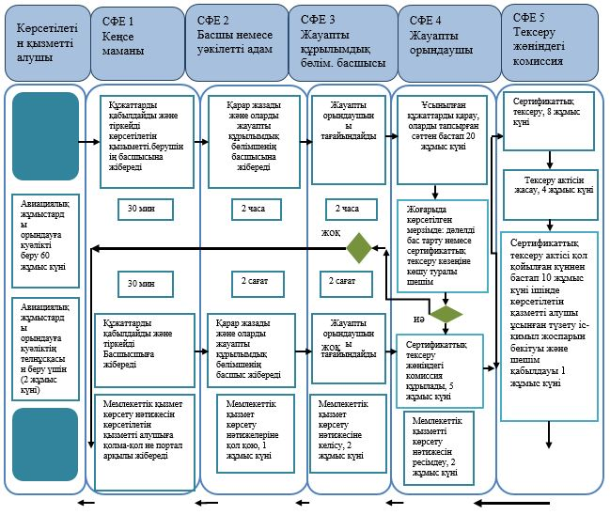

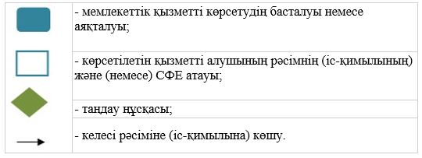

"Ұшуларды орындау құқығына куәлік беру
(жалпы мақсаттағы авиацияны пайдаланушы)"
мемлекеттік көрсетілетін қызмет
регламентіне 2-қосымша
Мемлекеттік қызмет көрсетуге тартылған
ақпараттық жүйелердің функционалдық өзара іс-қимылының
№ 1 диаграммасы

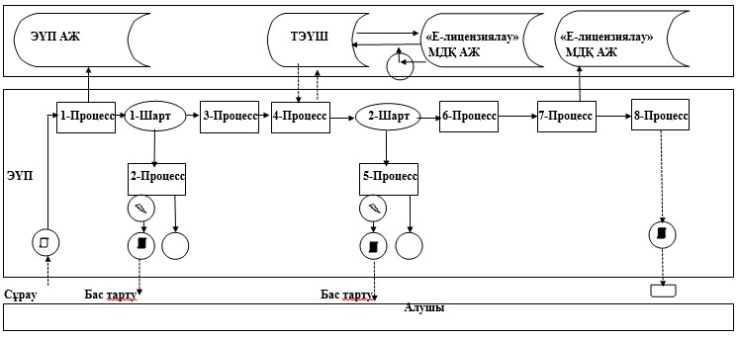

Көрсетілетін қызметті беруші арқылы электрондық мемлекеттік
қызмет көрсету кезіндегі функционалдық өзара іс-қимылының
№ 2 диаграммасы

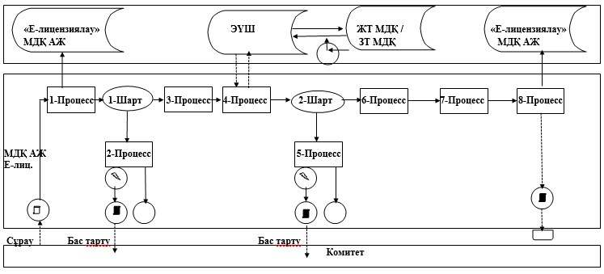

Шартты белгілер:
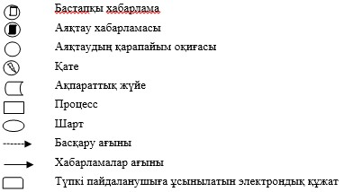

© 2012. Қазақстан Республикасы Әділет министрлігінің «Қазақстан Республикасының Заңнама және құқықтық ақпарат институты» ШЖҚ РМК

